metin, grafik tasarım, poster, grafik içeren bir resim

Açıklama otomatik olarak oluşturuldu

**ÇİP TASARIM YARIŞMASI MİKRODENETLEYİCİ TASARIM KATEGORİSİ**

**ÖN TASARIM RAPORU**

**TAKIM ADI: ArchOzu**

**BAŞVURU ID: 2007098**

**2024**

İçindekiler

1. Giriş 3

2. Sistem Mimarisi 4

2.1 İşlemci Çekirdeği 4

2.2 Çevre Birimleri 4

3. Tasarım Detayları 5

4. Takım Organizasyonu ve İş Planı 5

5. Kaynakça ve Ekler 6

# Giriş

Bu proje; açık-kaynak CV32E40P RISC-V çekirdeğine aşağıda belirtilen çevre birimlerini ekleyerek bir Mikrodenetleyici yapmayı amaçlamaktadır:

✔ UART

✔ I2C Master

✔ QSPI Master

✔ Timer

✔ GPIO

✔ USB Full-Speed Device (12 Mbps)

✔ JTAG

Bu çevre birimlerinin; takım üyeleri tarafından yazılması, açık-kaynak olarak alınmasına tercih edilecektir. Çevre birimlerinin her biri tarafımızca kapsamlı testlere tutulacaktır. Elde edilen Mikrodenetleyicinin FPGA implementasyonunun yapılması ve Fiziksel Tasarım çıktılarının elde edilmesi hedeflenmektedir.

Sistem Mimarisi bölümünde, ....

Tasarım Detayları bölümünde, ...

Takım Organizasyonu ve İş Planı bölümünde, öngördüğümüz iş planını detaylıca bulabilirsiniz. Planın seyir akışını bozacağını düşündüğümüz bir sorunla karşılaşırsak planda küçük çapta değişikliğe gidebiliriz.

Kaynakça ve Ekler bölümünde, raporla ilgili merak ettiğiniz kısımlar hakkında daha detaylı bilgi edinmek için ilgili adresleri IEEE formatında bulabilirsiniz.

# Sistem Mimarisi

* Bu bölümde tasarlanacak sistemin (mikrodenetleyici) genel tanımı yapılmalı ve özelliklerinden kısaca tablo, blok şeması vb. ile bahsedilmelidir. Sistem mimarisi bloklar şeklinde verilmelidir. Blokların detayları “Tasarım Detayları” bölümünde verilmelidir.
* Sistem, alt bloklar, hangi tasarım ve doğrulama araçlarının kullanılacağı kısaca belirtilmelidir.

Mikrodenetleyiciler analog ve dijital giriş/çıkışlara sahip olan ve içerisinde mikroişlemci, bellek vb. birçok birim bulunduran elektronik cihazlardır.

# İşlemci Çekirdeği

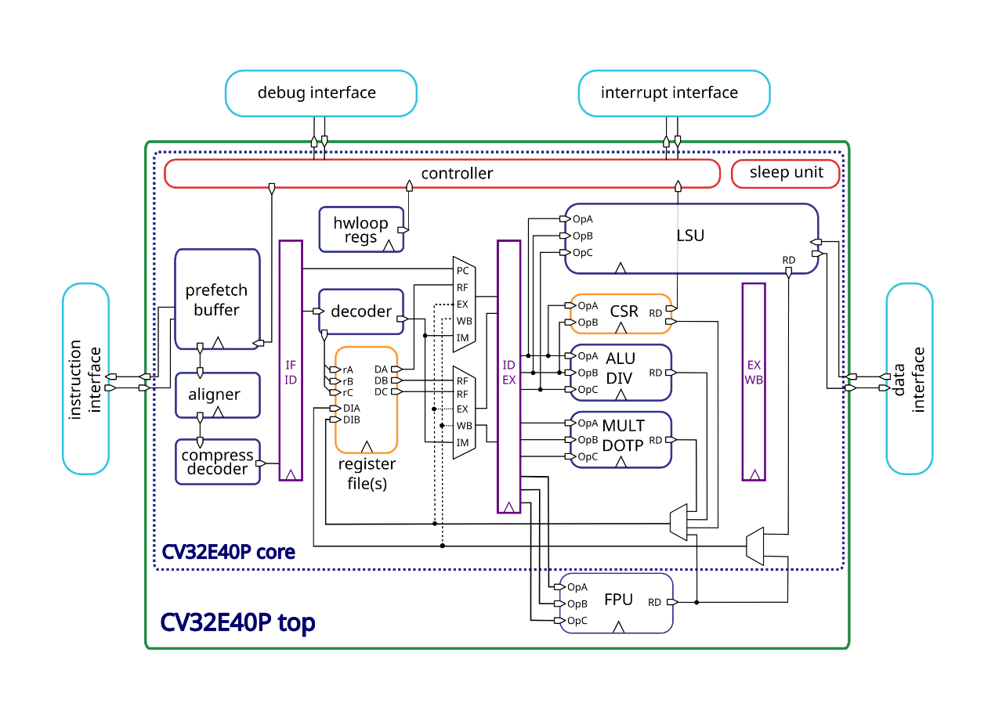Bu projede, OpenHW Group tarafından tasarlanan CV32E40P işlemci çekirdeğini kullanmaktayız. Bu işlemci çekirdeği, 32-bit RISC-V standardında olup birçok uzantıyı desteklemektedir. İçerisinde bulunan boruhattı 4 aşamalıdır. Mikrodenetleyicilerin öngörülebilir olması istendiği için boruhattını bloke etmesine rağmen komutları sırasıyla yürütür.

Şekil 1 İşlemci Çekirdeği Blok Diyagramı [1]

# Çevre Birimleri

Çevre birimleri, Mikrodenetleyicinin dış dünya ile iletişim kurabilmesini sağlar. Çevre birimlerinden en popüler olanı USB’dir. DÜZELT BENİ

# Sistemin Doğrulanması

Sistemin doğrulanması, Donanım Tasarımında en çok dikkat gerektiren kısımlardan biridir. DÜZELT BENİ

# Tasarım Detayları

* Şartnamede belirtilen mikrodenetleyici tasarımının alt blokları (Bus yapısı, bellek yapısı, boot yapısı, çevre birimler, USB device birimi vb.) belirtilmeli, blok diyagramı çizilmeli ve açıklanmalıdır.
* Mikrodenetleyicide kullanılacak olan RISC-V işlemci çekirdeğinden kısaca bahsedilmelidir.
* RISC-V çekirdeğin doğrulaması hakkında bilgi verilmelidir.
* UVM doğrulama hakkında kısaca bilgi verilmelidir.
* Mikrodenetleyici donanım tasarımı bittikten sonra, hazırlanan yazılım uygulamalarının (C/C++) mikrodenetleyici üzerinde nasıl çalıştırılacağı hakkında bilgi verilmelidir.
* Çip tasarım akışının her aşamasına kısaca değinilmeli, RTL tasarımından PnR (Place and Route) kısmına kadar öngörülen aşamalar kısa ve anlaşılır ifadeler ile açıklanmalı ve nasıl gerçekleştirileceği belirtilmelidir (açık-kaynak araçlar (Örn. Openlane) üzerinden veya ticari kaynaklar üzerinden (Örn. Synopsys, Cadence) örnekler verilerek anlatılabilir). Bu noktada sadece akış hakkında bilgi verilmesi istenilmiştir.

# İşlemci Çekirdeği

CV32E40P, temel komutlara ek olarak başka komutları da desteklemektedir. Bunlardan bazıları:

* Sıkıştırılmış
* Çarpma ve bölme
* Performans Sayaçları
* Virgüllü sayı işlemleri

CV32E40P, 4 aşamaya sahiptir. Sırasıyla:

1. Getir (IF)
2. Çöz (ID)
3. Yürüt (EX)
4. Geri Yaz (WB)

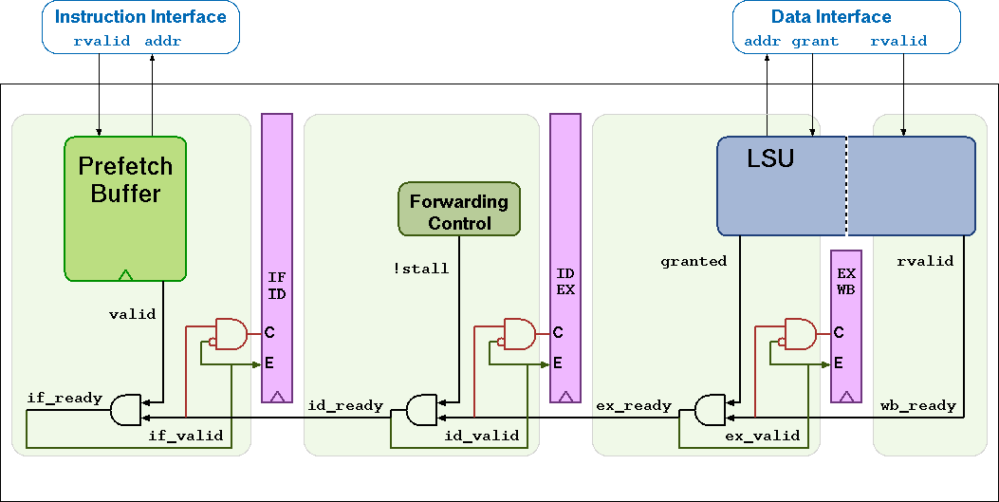

Şekil 2 Boruhattı [2]

# Getir: Bellekten İşlemciye

Komut belleğinden, oldukça küçük büyüklükteki İGİÇ (İng. FIFO) prensibine sahip arabelleğe (İng. Buffer) komut hizalı bir şekilde getirilir. Daha sonra getirilen bu komut, arabellekten Çöz aşamasına aktarılır.

# Çöz: Anlamlandırma

Bu aşamada komut, kategorize edilir. Bu kategorizasyon sırasında, ilgili komutun türü, hangi birimlere ihtiyacı olduğu, hangi yazmaçları okumak/yazmak istediği vb. kriterler belirlenir. Böylece benzer komutların aynı alt görevleri aynı devrelerden farklı parametrelerle işlenebilir. Devrelerin birden fazla komut için kullanılabilir olması alan tasarrufu, yerleştirme kolaylığı, maliyet vb. birçok konuda olumludur.

# Yürüt: Sonucu bul ve kaydet

Aritmetik işlemler, virgüllü sayı işlemleri ve daha birçok işlem hesaplanır. LOAD dışındaki komutların sonucu bu aşamada kaydedilir. Dallanma koşullarının sağlanıp sağlanmadığına bakılır. Bazı komutlar 1’den fazla döngü (İng. Cycle) gerektirebilir. Böyle durumlarda, boruhattı bloke edilir.

# Geri Yaz: LOAD Sonucu Kaydet

Veri belleğinden veri çekilmesini sağlayan LOAD komutunun sonucu kaydedilir. İstenirse virgüllü sayı komutlarının sonucu da bu aşamada kaydedilebilir.

# Doğrulama

Düzelt beni

# UVM

UVM veya Universal Verification Methodology, yarıiletken endüstrisinde kullanılan dijital tasarımların doğrulaması için standartlaştırılmış bir metodolojidir. Bu, modüler, ölçeklenebilir ve tekrar kullanılabilir doğrulama ortamları oluşturmak için bir çerçeve ve yönergeler sağlar. UVM, modern dijital tasarımların karmaşıklığını yönetmede ve doğrulama sürecini kolaylaştırmada etkinliği nedeniyle geniş bir şekilde benimsenmiştir.

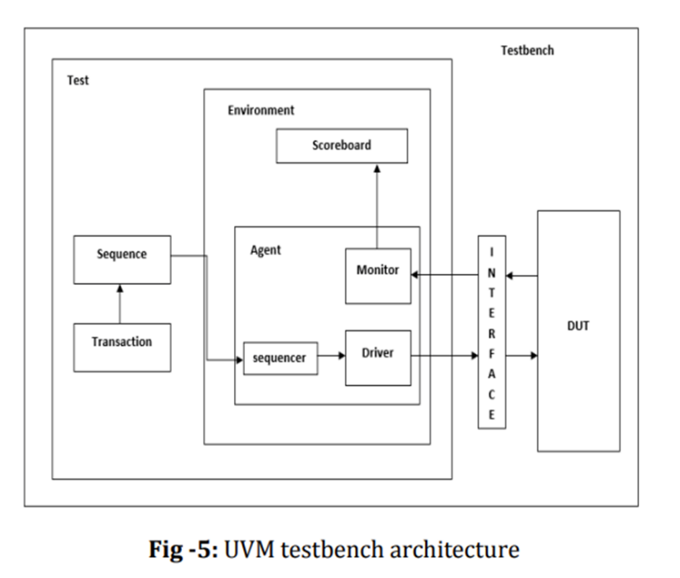

Şekil 3 UVM Test Ortamı Mimarisi [3]

# Takım Organizasyonu ve İş Planı

* Bu bölümde takım organizasyonu (üyelerin isimleri, üniversiteleri, bölümleri, sınıfları vb.) ve iş paketlerini içeren proje takvimi yer almalıdır. Her katılımcı başına düşen iş paketi, harcanması öngörülen zaman ile birleştirilip, ilk aşamadan son teslime kadar geçecek süreyi kapsayacak şekilde sunulmalıdır.

Takımımız, danışmanımız da dahil olmak üzere toplamda 5 kişiden oluşmaktadır. Takımdaki herkes, Özyeğin Üniversitesi’nde okumaktadır. Danışmanımız Cengiz Emre Dedeağaç, Bilgisayar Mühendisliği bölümünde doktora yapmaktadır. Kendisi Dijital Tasarım alanında birçok çalışmada bulunmuştur. Metin Arda Köker, Bilgisayar Mühendisliği bölümünde; Ahmet Utku Erşahin ise Elektrik-Elektronik Mühendisliği bölümünde yüksek lisans yapmaktadır. Kutay Bulun ve Taha Gemici, Elektrik ve Elektronik Mühendisliği bölümünde lisans öğrencileridir.

Ahmet Utku Erşahin; UART ve JTAG arayüzlerinin RTL tasarımlarından sorumludur.

Metin Arda Köker; USB arayüzünün RTL tasarımından sorumludur. Projenin Fiziksel Tasarım kısmını ikili beraber yapacaktır.

Taha Gemici; geriye kalan arayüzlerin RTL tasarımlarının yapılmasından ve tüm sistemin FPGA üzerindeki implementasyonundan sorumludur.

Kutay Bulun, RTL tasarımların doğrulanmasından sorumludur. İlk başta UART için UVM standardına uygun test modülü oluşturacaktır. Devamında, diğer arayüzler için test modülleri geliştirecektir.

DÜZELT BENİ

# Kaynakça

|  |  |
| --- | --- |
| [1] | «CORE-V CV32E40P User Manual - Introduction,» OpenHW, 2023. [Çevrimiçi]. Available: https://docs.openhwgroup.org/projects/cv32e40p-user-manual/en/latest/intro.html. [Erişildi: 12 Mart 2024]. |
| [2] | «CORE-V CV32E40P User Manual - Pipeline Details,» OpenHW, 2023. [Çevrimiçi]. Available: https://docs.openhwgroup.org/projects/cv32e40p-user-manual/en/latest/pipeline.html. [Erişildi: 12 Mart 2023]. |
| [3] | M. K. N. Vivekananda T, «Design and Verification of the UART and SPI protocol using UVM,» 2022. [Çevrimiçi]. Available: https://www.irjet.net/archives/V9/i9/IRJET-V9I918.pdf. |

Genel Kurallar

* Bu belge Çip Tasarım Yarışması Ön Tasarım Raporu (ÖTR) şablonu olarak hazırlanmıştır.
* Rapor, Çip Tasarım Yarışması Şartnamesi Bölüm 3.2’de belirtilen kurallara uygun olarak hazırlanmalıdır.
* Rapor dili anlaşılırlığına, yazım düzenine, rapor içeriğine ve rapor bütünlüğüne dikkat edilmelidir.
* Grafikler, resimler, devre şemaları vb. okunaklı olmalıdır. Kullanılan resimler mümkün olduğunca yüksek kaliteli olarak eklenmelidir.
* Eklenen resim, bölüm, formül, tablo vb. öğeler metin içeriğinde çağırıldıklarında link ile çağrılmalıdır.
* Rapor içindeki cümleler birbirinin aynısı ve tekrarı niteliğinde olmamalıdır.
* Minimum rapor içeriği yukarıdaki gibi olmalıdır, başlıklar mümkün olduğunca değiştirilmemelidir. Gerek görülürse eklemeler yapılabilir.
* Toplam sayfa sayısı 9’u geçmemelidir. Sayfa sınırı aşıldığı takdirde ilk 9 sayfa dikkate alınacaktır.